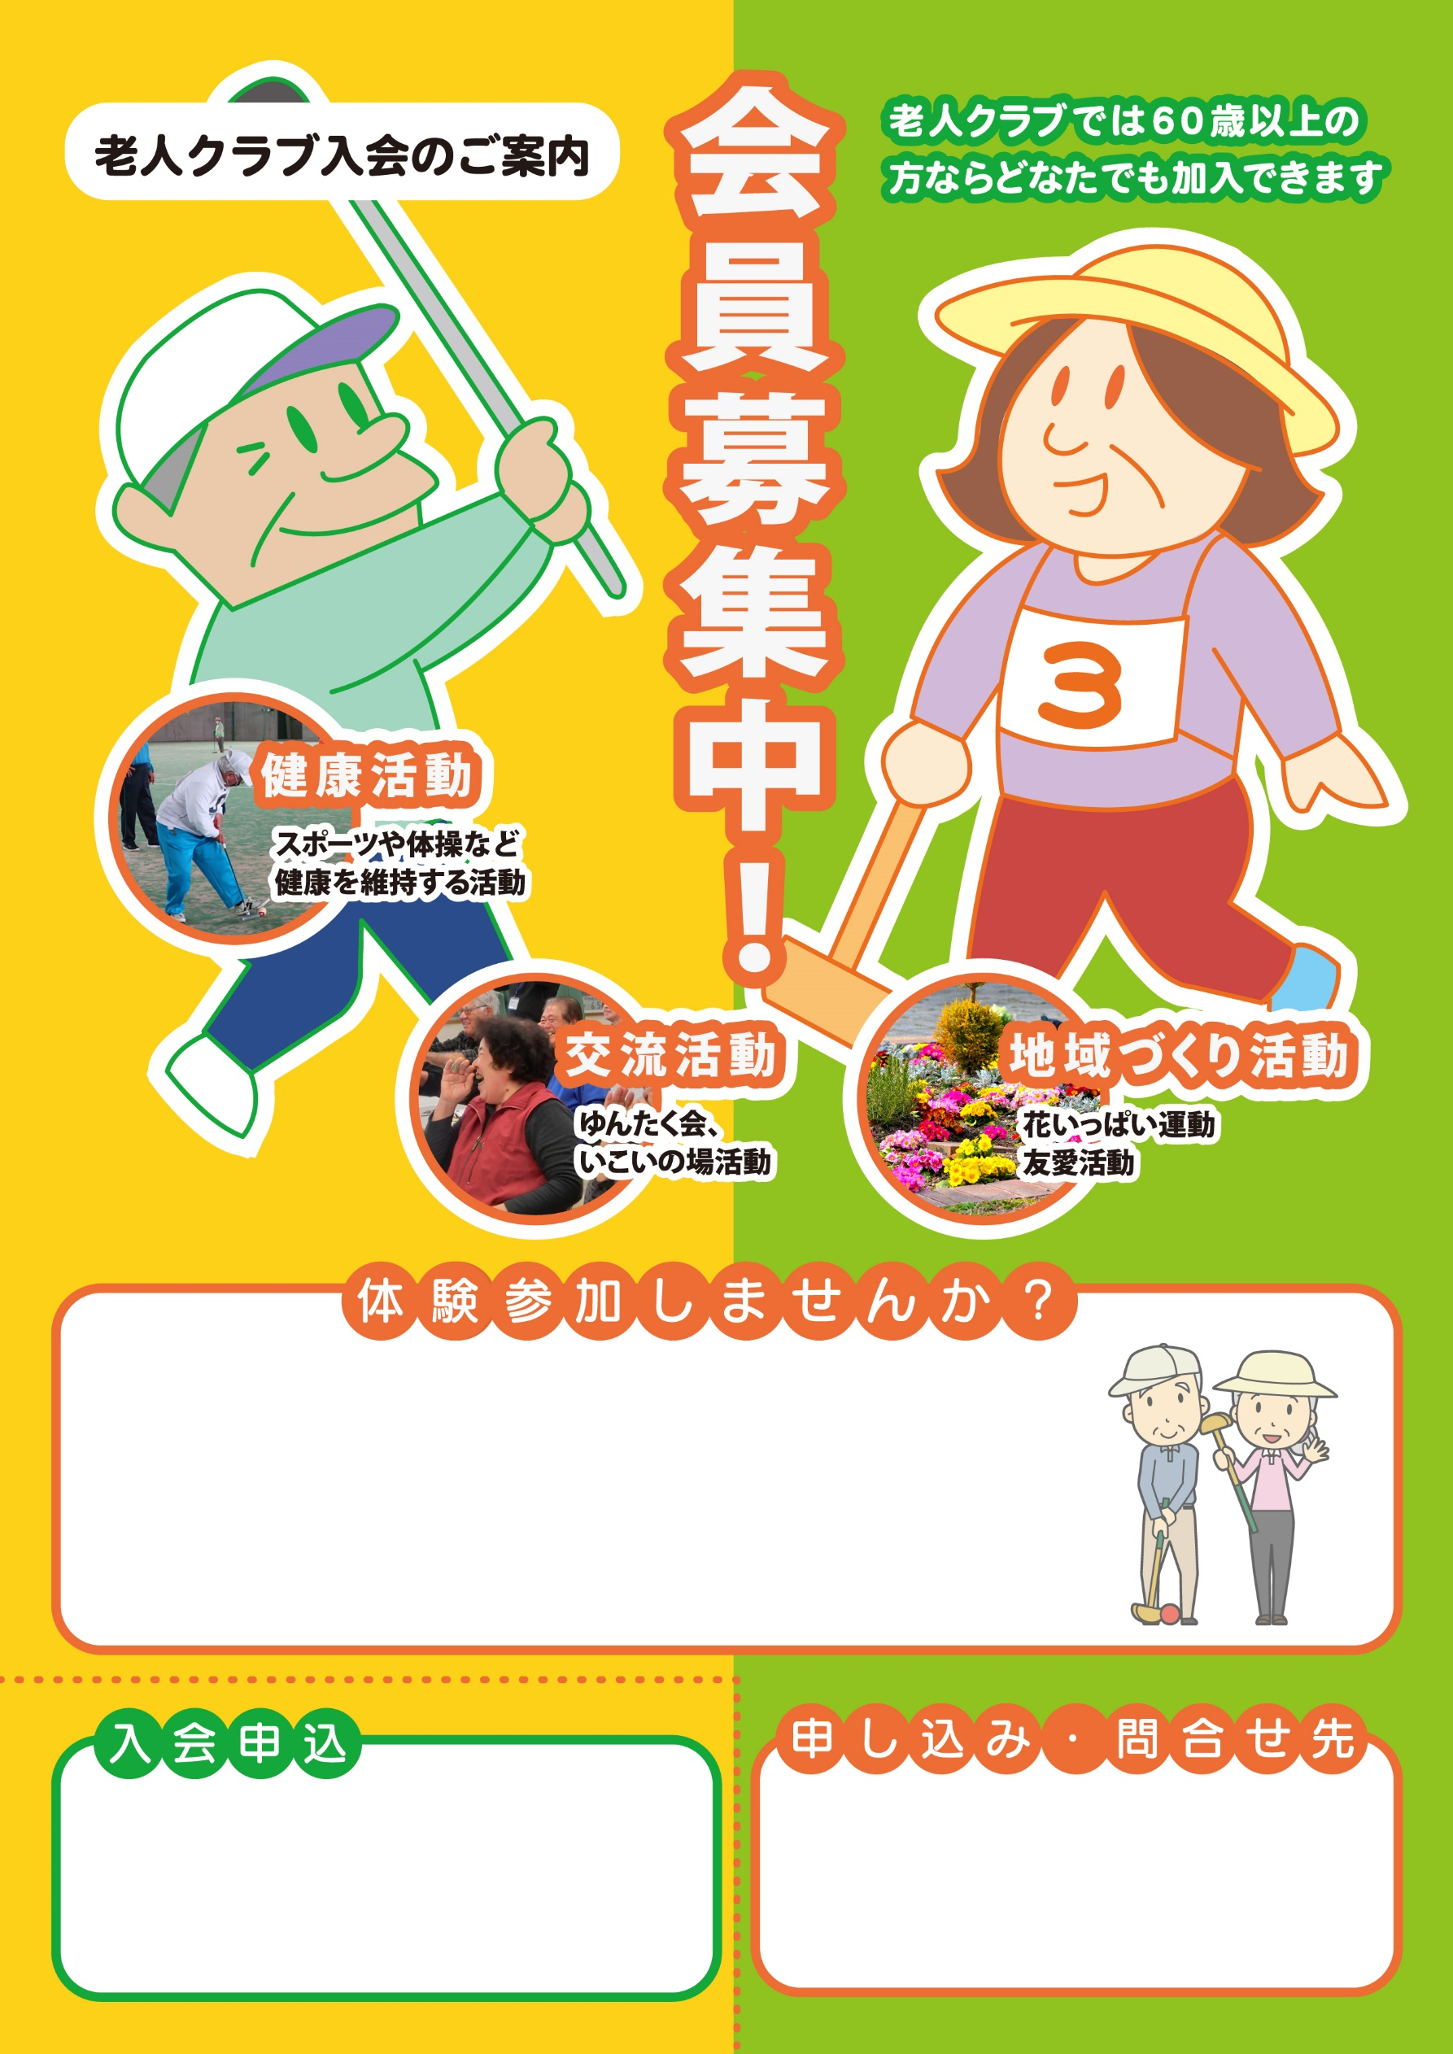
○○○クラブではグラウンドゴルフ交流会を行います＼(^o^)／
■ 日 時： ○月○日○曜日 ○○時
■ 場 所： ○○○市民グラウンド
■ 参加費：１００円
どなたでも参加できます。
■ 住 所：
■ 氏 名：
■ 連絡先：
■ 名称：〇〇自治会 〇〇長寿クラブ
■ 電話：〇〇〇―〇〇〇―〇〇〇〇
■ 担当：〇〇〇〇〇〇

